NOMBRES Y APELLIDOS: Diana Lady Santos Bernal.

* **LOGIN**

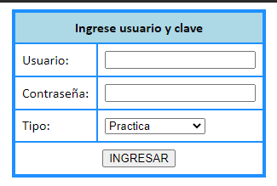

* **VALIDA**

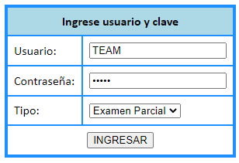

* **MENÚ**

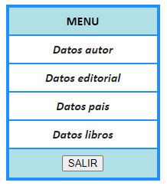

* **DATOS AUTOR**

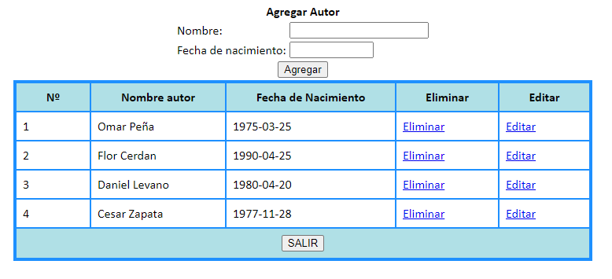

* **ELIMINAR AUTOR**

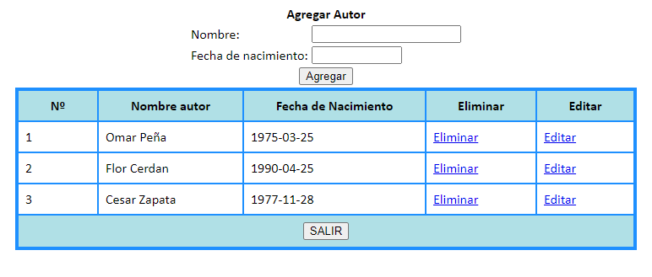

* **AGREGAR AUTOR**

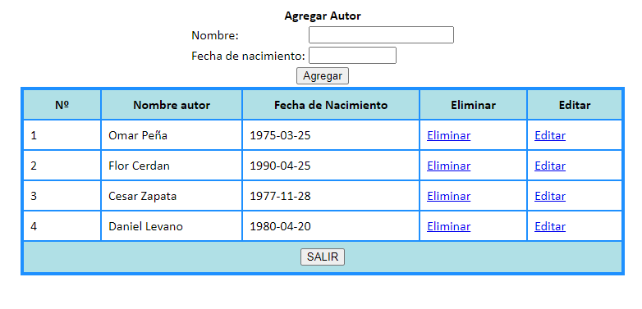

* **DATO EDITORIAL**

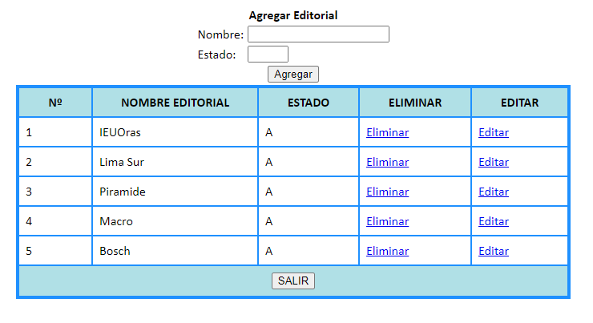

* **ELIMINAR EDITORIAL**

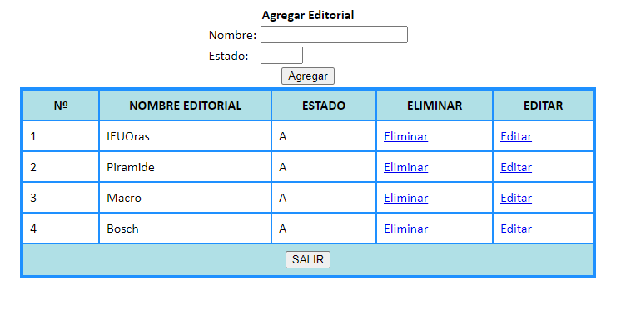

* **AGREGAR EDITORIAL**

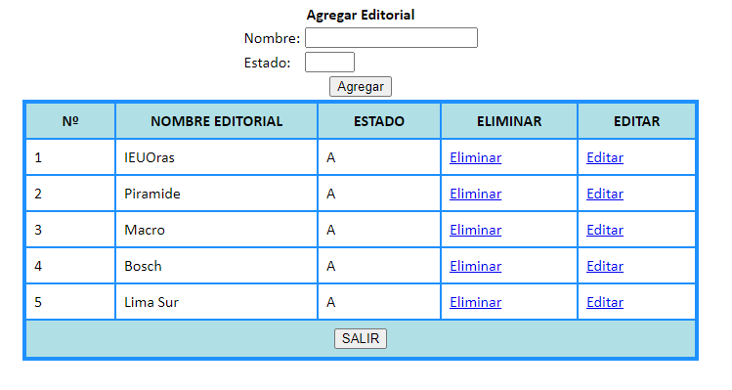

* **DATOS PAÍS**

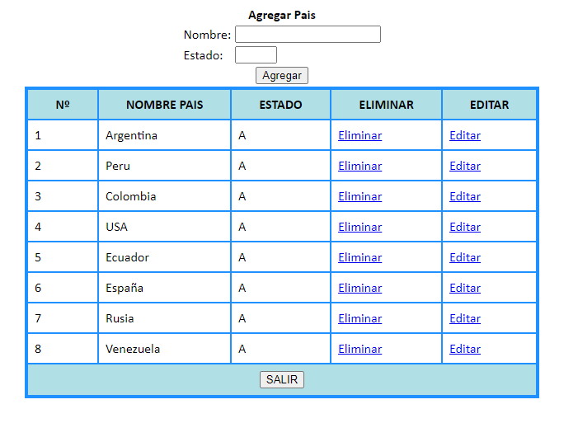

* **ELIMINAR PAÍS**

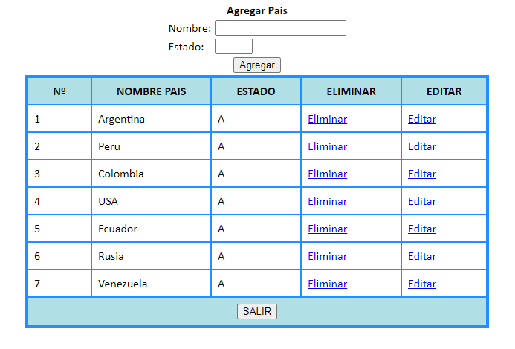

* **AGREGAR PAÍS**

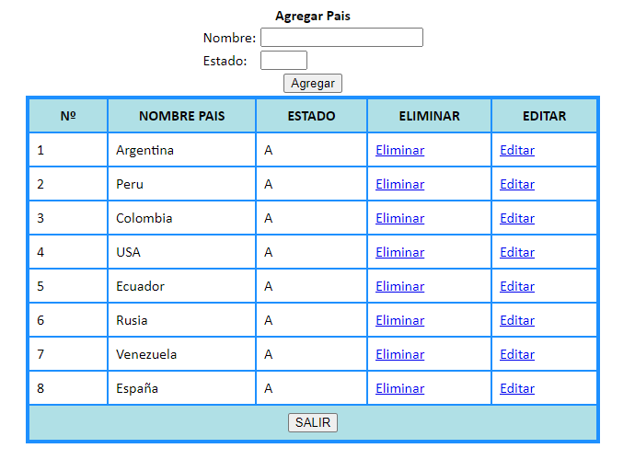

* **CREAR REPOSITORIO**

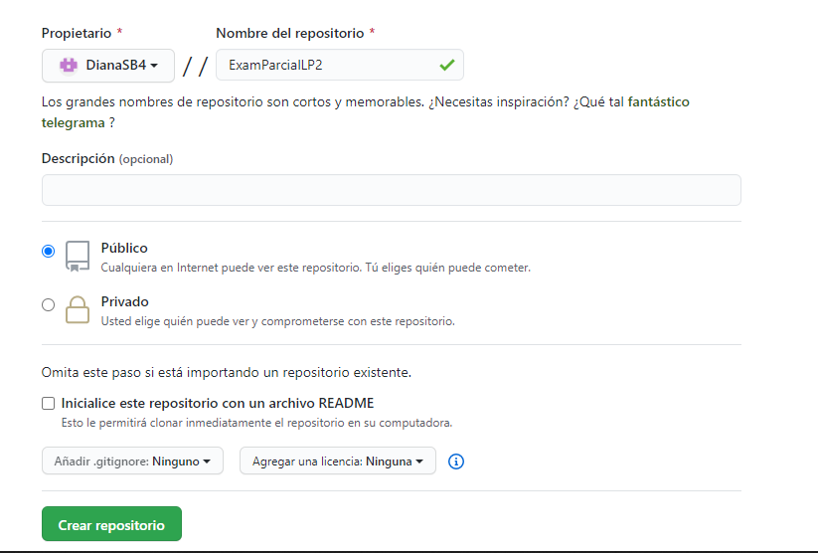

* **PUSH**

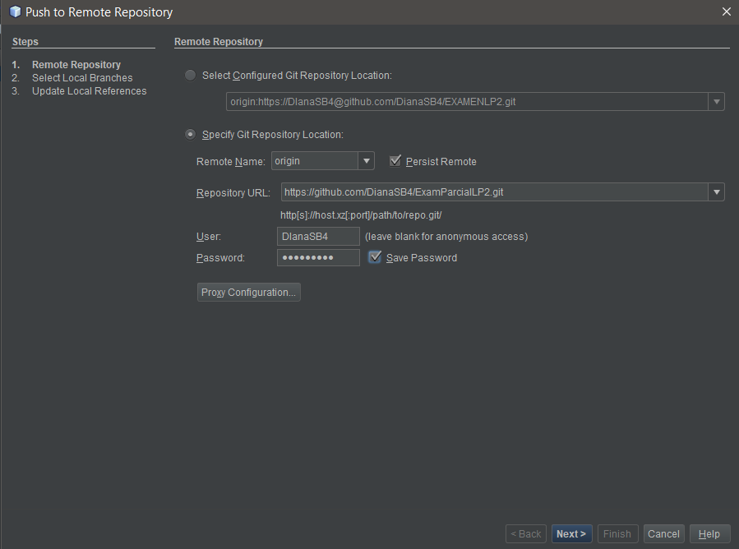

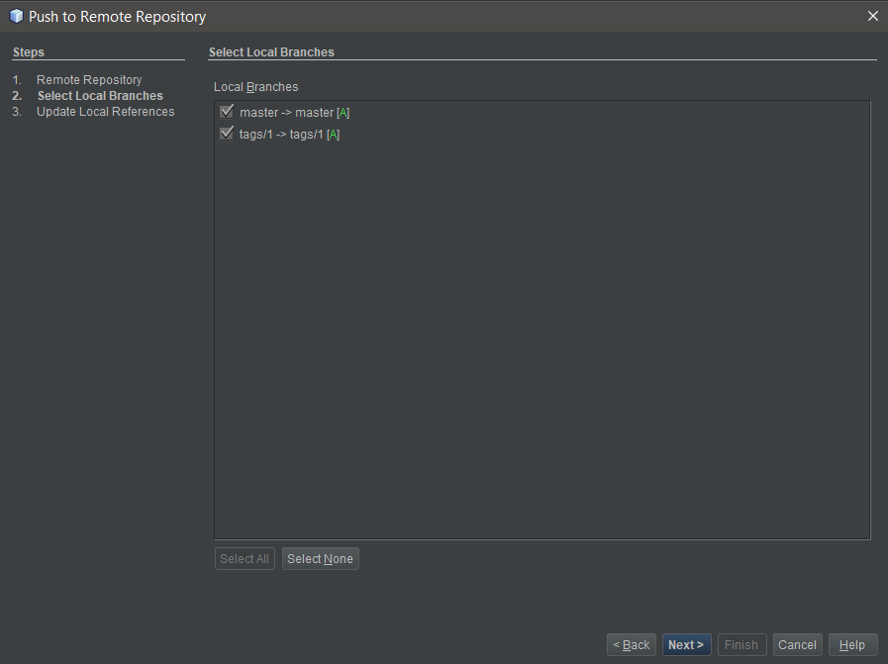

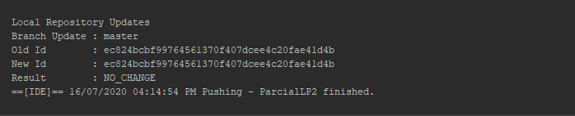

* **GITHUB**

